Cadastrando usuário:
Primeiro vamos na parte de autentificação do firebase:
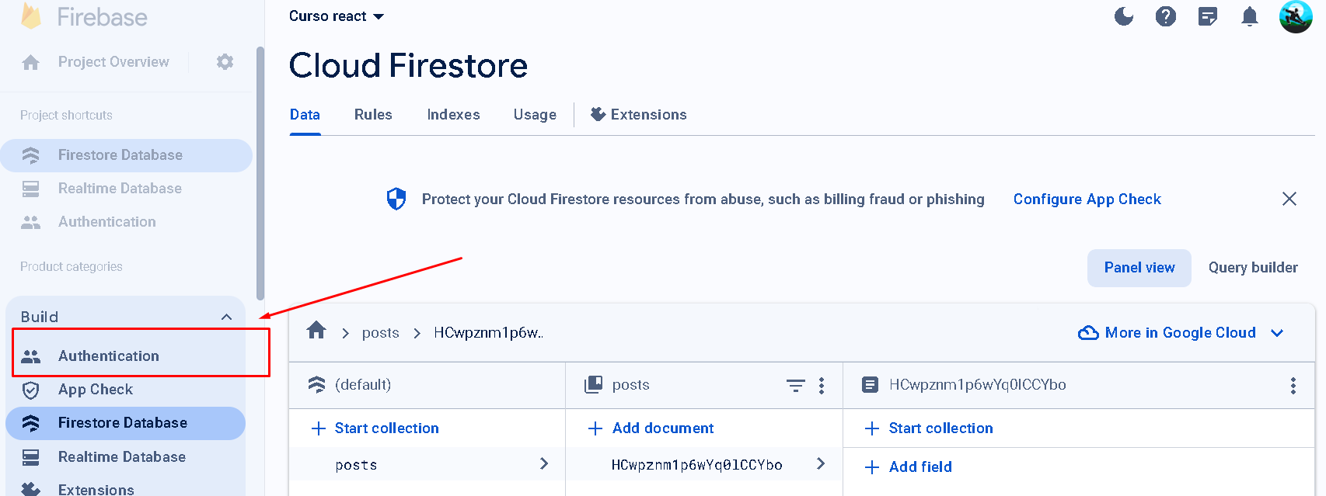
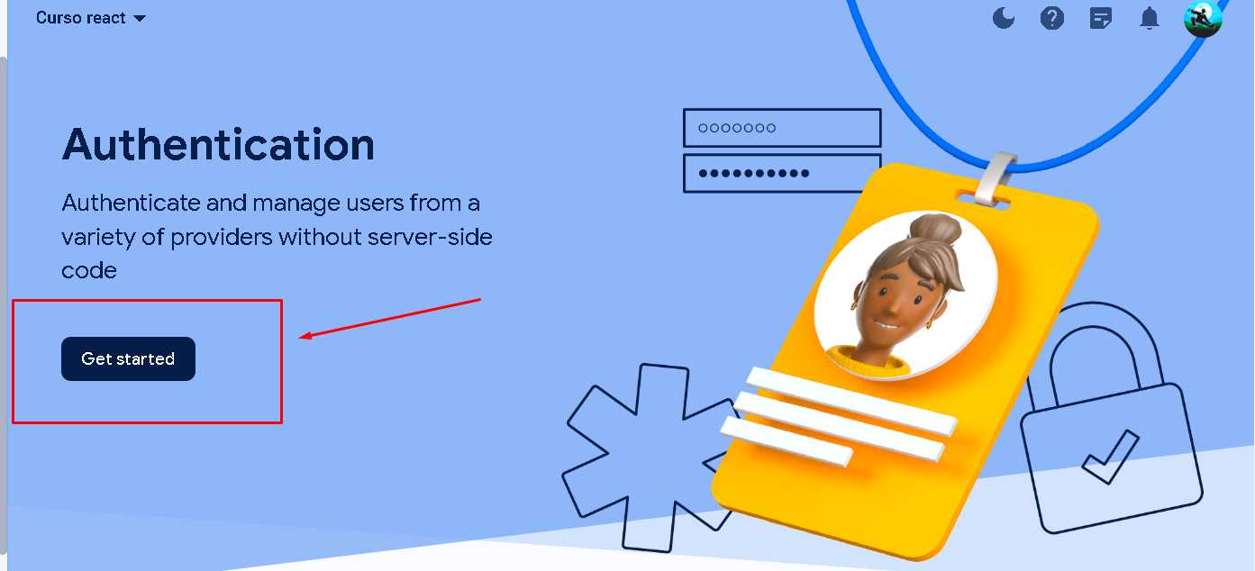

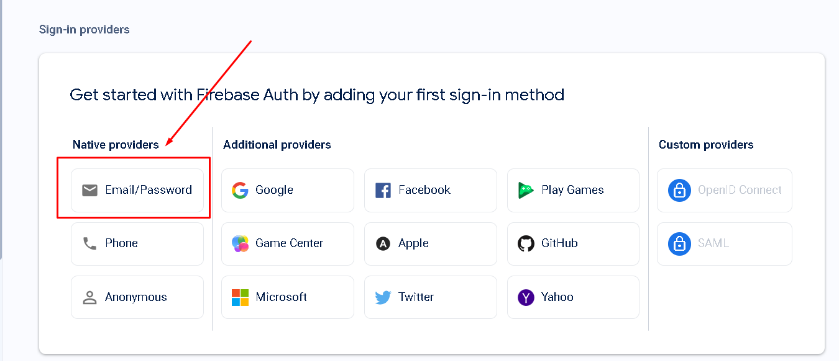
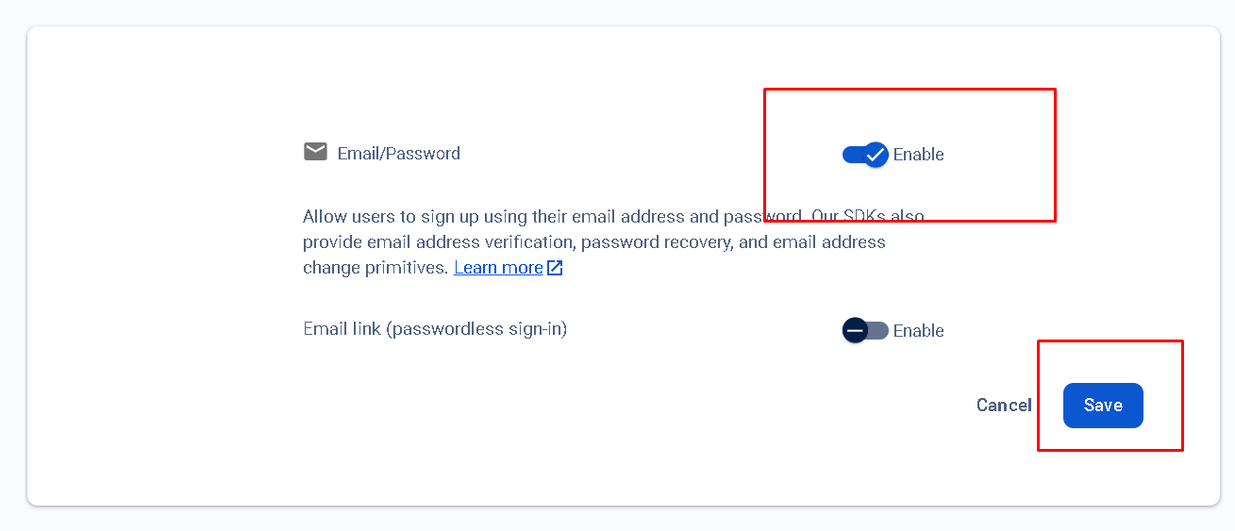

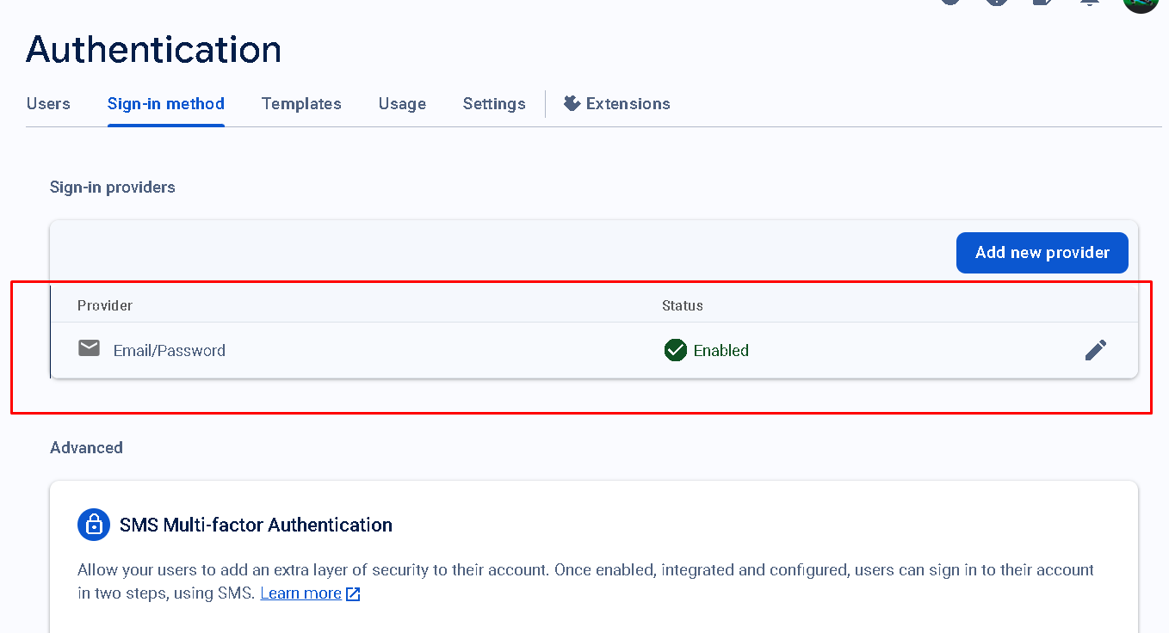

Apos isso tudo pronto, poderemos ver também os usuários em:

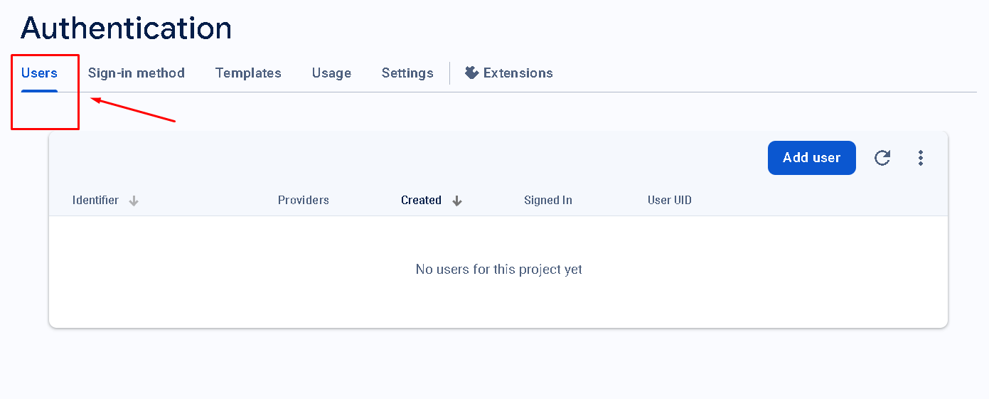
Mas no momento não existem usuários.

Agora vamos importa o Auth no farebaseConnection.js:



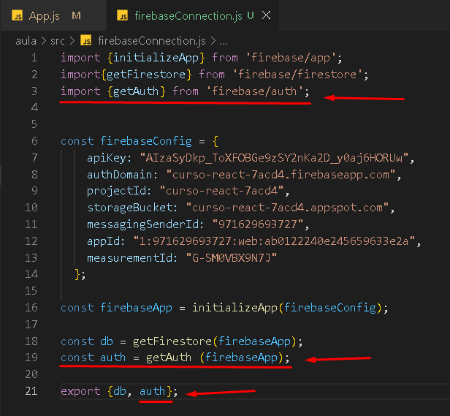

Vamos criar duas useState:
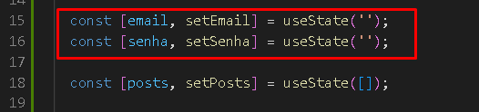

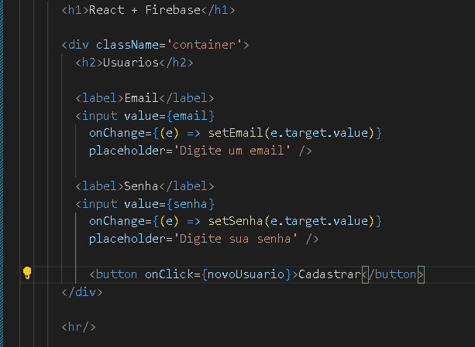

Precisaremos importa:

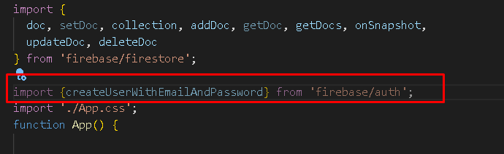

Temos que importa o auth também:

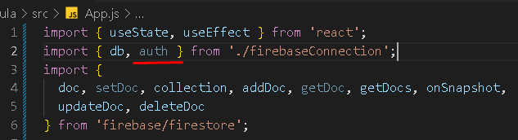

Agora vamos criar a função:

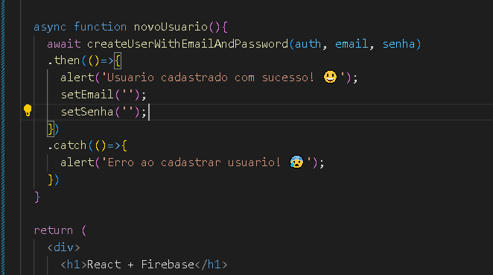

Em seguida podemos ver que o usuário foi cadastrado:

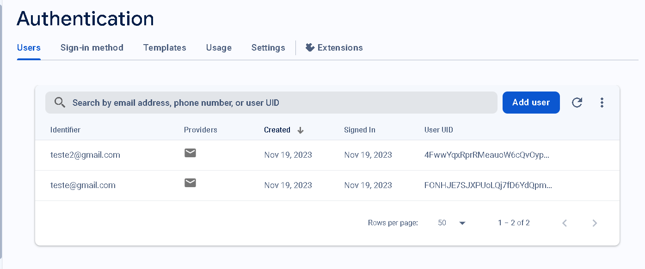

Caso eu tente cadastras um e-mail que não existe:

Exemplo:

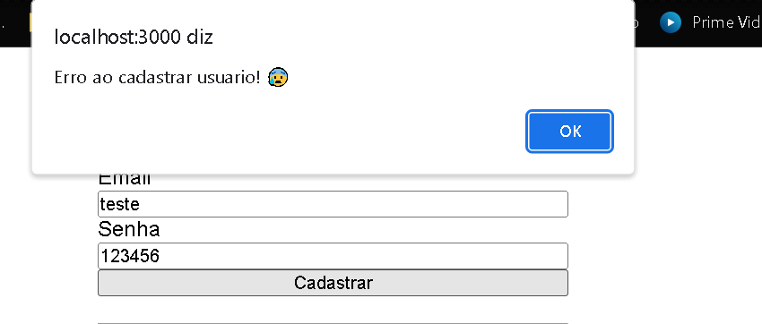

Podemos melhorar a resolução do catch:

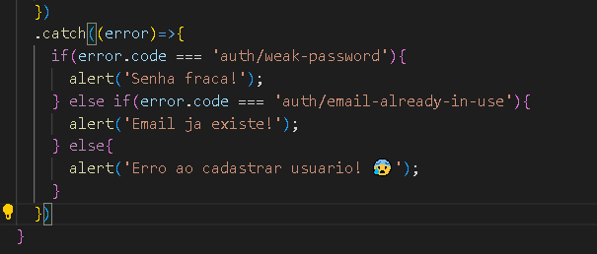

Todos os e-mails cadastrados:

